**福建农林大学**

**网上竞价文件**

**项目编号：FJKZB-654072022**

**项目名称：福建农林大学“生活驿站”、教师休息室家具采购项目**

**采购人：福建农林大学**

**福建省健坤招标有限公司**

**二○二二年七月**

**目 录**

第一章 竞价须知 2

第二章 网上竞价内容及要求 7

第三章 福建农林大学网上竞价采购合同 15

第四章 响应文件格式 18

第五章 报价文件 28

**第一章 竞价须知**

福建省健坤招标有限公司受福建农林大学的委托对福建农林大学“生活驿站”、教师休息室家具采购项目进行网上竞价。

1．项目编号：FJKZB-654072022

2．项目名称:福建农林大学“生活驿站”、教师休息室家具采购项目

3．竞价采购货物（服务）名称、数量及主要技术规格售后服务要求等详见“第二章 网上竞价内容及要求”。

4．报名及竞价时间：

报名起始时间：2022年08月01日 17:30:00

报名截止时间：2022年08月04日 17:30:00

竞价起始时间：2022年08月05日 09:00:00

竞价截止时间：2022年08月05日 11:00:00

5.竞价人自行承担所有参与报价的全部相关费用，本项目若无二个(含)以上竞价人参与竞价的，本项目将做流标处理。

6.本项目不接受联合体竞价，成交后，成交供应商不得转包、分包。

7．联系方式

采购人：福建农林大学

地址：福建省福州市仓山区上下店路15号

联系人及电话： 秦老师 0591-83789381

采购代理机构：福建省健坤招标有限公司

地 址：福州市鼓楼区五四路158号环球广场A区37楼

邮 编：350001

电 话：0591-87318812

项目负责人：郑旭菁、欧文浩

公司网址：https://www.jiankunzx.com/

电子信箱：jkzb@jiankunzx.com

8.有关本项目的相关信息（包括文件若有修改补充），福建省健坤招标有限公司将通过以下媒介发布通知，请潜在竞价人随时关注相关网站，以免错漏重要信息。

## （1）中国政府采购网，网址（www.ccgp.gov.cn）、

## （2）福建省健坤招标有限公司(https://www.jiankunzx.com/)。

9.竞价人资格要求

（1）凡在中国境内注册具有法人资格，有能力提供本竞价文件所述货物（服务）的企业均可能成为合格的竞价人，须提供法人营业执照副本和税务登记证副本等复印件，或三证合一的营业执照复印件并加盖竞价人公章。

（2）单位负责人授权书。

（3）竞价人的资格声明。

（4）竞价承诺书。

（5）须提供参加采购活动前3年内在经营活动中没有行贿犯罪的承诺函。

（6）竞价人须完全响应第二章 “网上竞价内容及要求”中“二、技术参数及商务条款”所有要求，并提供承诺函，若有要求提交相关证明材料的，则须按规定提交。

（7）竞价人需提供网上竞价文件中其他规定的证明材料。

**注：①以上材料均须加盖竞价人单位公章。**

10.报名须知

（1）福建省健坤招标有限公司将在中国政府采购网，网址www.ccgp.gov.cn、福建省健坤招标有限公司网站（https://www.jiankunzx.com/）上发布竞价公告，公告时间为3个工作日。

（2）竞价人对每个项目合同包报价时都必须扫描上传有效的报价文件并加盖公章，未按要求扫描上传报价文件的竞价无效。电子报价文档具有法律效力。

（3）本项目代理服务费按成交金额的1.5%，由成交供应商支付。

11.报名时间及方式

（1）潜在竞价人须于[2022年08月01日至2022年08月04日]，[每天8:30到12:00，14:30到17:30，法定节假日除外] (北京时间)在福建省健坤招标有限公司网站竞价平台（http://121.42.9.114:8083/）办理注册，（特别注意：各潜在竞价人账号注册后请及时致电0591-87318812确认注册情况。）通过审核后办理报名登记，按本竞价文件“第三章 响应文件格式”制作合格的响应文件，并将完整的响应文件扫描件发至福[建省健坤招标有限公司邮箱（jkzb@jiankunzx.com](mailto:\“合格的竞价供应商\”要求的所有相关材料并加盖公章，并同时提供竞价保证金凭证复印件加盖公章。将相关要求的所有相关材料扫描件发至福建省健坤招标有限公司邮箱（fjsjkzb@163.com) ）。未按以上要求提交报名材料的竞价人，将导致其竞价资格被拒绝。

（2）报名网址：福建省健坤招标有限公司网站竞价平台（http://121.42.9.114:8083/）。

（3）竞价报名费及缴纳竞价保证金：网上竞价报名费0元，竞价保证金950元人民币，（竞价保证金须在竞价截止时间前一个工作日17：30前以对公形式转账到代理机构指定账户。代理机构将以开户银行提供的竞价保证金到帐时间为依据进行确认，账户信息详见下表）。

|  |  |
| --- | --- |
| 保证金缴交银行帐号 | 开 户 名：福建省健坤招标有限公司 |
| 开 户 行：工行福州城东支行营业室 |
| 账 号：1402095119600177037 |

**注：未在报名时间内完成上述（1）点中规定的注册、报名、以电子邮件形式发送合格响应文件的或未按（3）点规定提交竞价保证金的，其报名审核不通过，即不具备竞价资格。**

（4）报名审核通过后方可参与本项目竞价。

12.竞价规则说明

（1）网上竞价的报价时限为竞价起始时间起至竞价截止时间止，在竞价截止时间前，报名且通过审核的竞价人可通过福建省健坤招标有限公司竞价平台多次参与竞价（不限报价次数，在规定时间内提交报价均可）。

（2）**竞价人首次提交的报价须低于本项目最高限价的3%（不含）以上**，否则**视为无效报价**。在报价时限内，竞价人多次报价的情况下，报价金额必须小于自己上一次的报价金额，在报价时限内竞价人提交的最后一次报价作为该竞价人的最后报价。

竞价人在竞价平台提交的报价明显低于其他合格竞价人的报价，有可能影响产品（服务）质量或不能诚信履约的，采购人有权要求其在半个小时内提供书面说明，必要时还应要求其一并提交有关证明材料；竞价人不能证明其报价合理性的，**视为无效报价。**

（3）本项目推荐一名成交候选人，在完全满足采购需求且报价有效的前提下，最后报价最低者作为成交候选人，若最后报价相同的，则按竞价人提交的最后报价先后顺序确定成交候选人，即提出该最后报价时间较早的作为成交候选人。若出现上述结果均相同的，则采取随机抽取方式确定。

（4）竞价人在竞价平台上传的响应文件扫描件具有法律效力。

（5）本项目未经过进口产品论证，采购的货物为国内产品，不接受进口产品竞价。国内产品含在中国境内生产的中外合资产品，且国内生产成本超过一定比例的最终产品，国内生产成本比例=(产品出厂价格-进口价格)/产品出厂价格；凡在海关特殊监管区域(保税区、出口加工区、保税港区、珠澳跨境工业区珠海园区、中哈霍尔果斯国际边境合作中心中方配套区、综合保税区)内企业生产或加工(包括从境外进口料件)销往境内其他地区的产品，不作为政府采购项下进口产品。进口产品是指通过中国海关报关验放进入中国境内且产自关境外的产品。

（6）若本次采购货物属于政府强制采购节能产品的（节能产品政府采购清单目录中加★号的），竞价人须提供《节能产品政府采购清单》内的产品，并在报价文件中提供相关证明材料，未按此要求的，竞价无效。

（7）竞价人所投货物若在中国国家认证认可监督管理委员会(http://www.cnca.gov.cn)的《强制性产品认证目录描述与界定表》范畴内，必须在报价文件中提供相关证明材料，且在有效期内，未按此要求的，竞价无效。

（8）**竞价人请认真阅读本竞价文件所有条款内容，一经提交响应文件，即视为知悉并同意竞价文件规定的所有条款内容，并不得在竞价后以任何理由对竞价文件提出质疑。在成交后须按竞价文件规定执行，否则视为虚假响应，采购人将追究其相应责任，如保证金不予退还或履约保证金不予退还等，对于采购人产生的损失还应予以赔偿。**

13.最终有效报价确认办法

（1）在提交的响应文件全部满足竞价文件要求的前提下依据统一的价格要素评定最低报价,按最后报价最低者作为成交候选人，经采购人确认后作为成交供应商。

（2）算术错误将按以下方法更正：

①竞价人在竞价平台提交的最后一次报价与竞价人最后一次上传的报价文件中的报价一览表总价不一致的，以竞价人在竞价平台提交的最后一次报价为准；

②报价一览表中大写金额和小写金额不一致的，以大写金额为准；

③报价一览表中单价金额小数点或百分比有明显错位的，以报价一览表的总价为准，并修改单价；

④报价一览表中总价金额与按照单价汇总金额不一致的，以单价金额计算结果为准。

**※同时出现两种以上不一致的，按照前款规定的顺序修正。**

14.竞价人应遵守采购相关法规，若竞价人违反规定，将按有关规定处理。

15.竞价结果确认

（1）竞价截止时间止，福建省健坤招标有限公司以书面方式通知采购人。同时将成交结果信息在中国政府采购网，网址（www.ccgp.gov.cn）、福建省健坤招标有限公司网站（https://www.jiankunzx.com/）上公告，公告期限为本公告之日起1个工作日。

（2）采购单位在提出采购需求时指定品牌的，须在采购单位指定的品牌范围内选定，不符合规定的，**网上竞价无效。**

16.竞价报价偏差

（1）重大偏差。下列情况属于重大偏差：

①响应文件未按竞价文件要求加盖公章并由单位负责人或其书面授权的代理人签字的；

②响应文件载明的竞价项目完成期限超过竞价文件规定的；

③明显不符合技术规格、技术标准的要求；

④响应文件载明的货物包装方式、检验标准和方法等不符合竞价文件的要求；

⑤竞价人在竞价平台提交的报价明显低于成本价（提供书面说明不合理的）或存在恶意竞争情形的；

⑥响应文件附有采购人不能接受的条件；

⑦不符合竞价文件中规定的其他实质性要求。

响应文件有上述情形之一的，认定为未对竞价文件作出实质性响应，**作无效报价处理**。

（2）细微偏差。响应文件在实质上响应竞价文件要求，但在个别地方存在漏项或者提供了不完整的技术信息和数据等情况，并且补正这些遗漏或者不完整不会对其他竞价人造成不公平的结果。细微偏差不影响响应文件的有效性。

对存在细微偏差的竞价人要求在报名结束前予以补正。补正的程序和方法按照法律法规对澄清的规定执行。无法补正的，可在审核时对细微偏差作不利于该竞价人的认定。3个以上（含3个）的累积细微偏差视为技术商务不合格，该竞价人报名审核将不通过。

（3）若成交供应商的响应文件描述存在前后不一致或响应内容与证明材料不一致或多份证明材料之间不一致或存在其他未响应本竞价文件的情形的，但在报名审核中未能发现，采购人将有权以响应文件描述或证明材料中有利于采购人的内容进行验收或直接取消其成交资格，成交供应商应自行承担由此产生的风险及费用。

17.签订合同、服务时间、服务地点

成交供应商领取《网竞成交通知书》后，应在《网竞成交通知书》发出之日起15天内与采购人签订合同，并按合同规定执行相关义务。

18.如果竞价人发生以下任何一种情况时，其竞价保证金将被不予退还：

（1）竞价人在证明材料文件中提供虚假材料的；

（2）除因不可抗力或竞价文件认可的情形以外，成交供应商不与采购人签订合同或不能履约的；

（3）成交供应商自动放弃成交资格的；

（4）竞价人假借以他人名义参加报价或者以其他方式弄虚作假，骗取成交；

（5）国家法律法规以及竞价文件中规定的其他竞价保证金不予退还的情形。

上述不予退还竞价保证金的情况不能抵偿给采购人或采购代理机构造成损失的，竞价人还要承担赔偿责任。

**19.其他：**

**成交公告发布后**成交供应商**须提供纸质响应文件原件、纸质报价文件原件，其他竞价人无需提供。文件份数：1套正本，2套副本，副本可以是正本的完整复印件，文件均须逐页加盖公章且装订成册。**

**第二章 网上竞价内容及要求**

**一、项目概述**

1.采购标的一览表

金额单位：人民币元

|  |  |  |  |  |  |  |  |
| --- | --- | --- | --- | --- | --- | --- | --- |
| **合同包** | **品目号** | **采购标的** | **允许进口** | **数量** | **单价(元)** | **合同包预算** | **竞价保证金** |
| 1 | 1-1 | 办公家具 | 否 | 1批 | 47980 | 47980 | 950 |

**二、技术参数及商务条款**

**（一）技术参数要求**

**一）、洽谈桌**

1. 整体规格：2000mm（允许±15mm偏差）*1000mm（允许±15mm偏差）*760mm（允许±15mm偏差）；

2、基材：采用白腊木实木，桌面厚度≥35mm实木直拼板，桌脚采用30mm（允许±5mm偏差）*60mm（允许±5mm偏差）实木桌脚，密度高不变形、不开裂，并经烘干、杀菌、防潮、防腐等技术处理；

3、油漆：采用环保聚脂漆，无异味，全封闭涂装，经过五次PE底油打磨、浸泡、上色等工艺、四次PU面油喷涂、烤漆一次性完成，附着力强，流平性高，涂层亮度均匀不退色，可长期保持漆面效果。符合国家E1级的标准，漆膜硬度≥2H，耐磨度≥3级；

4、配件：采用五金配件，配备≥10mm防滑脚垫；

5、颜色：成交后按采购人要求定制，一切费用由成交供应商承担；

6、验收合格后不少于五年保修；

7、数量：2张。

8、样式参考图片如下

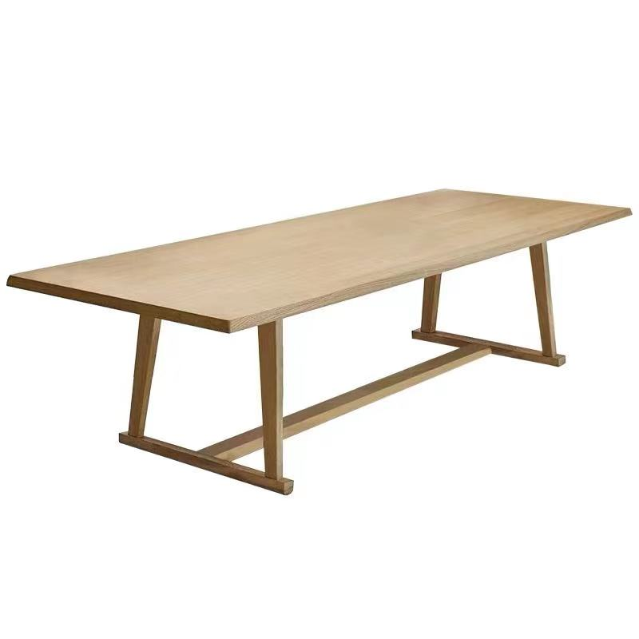

**二）、椅子**

1、规格：520mm（允许±10mm偏差）*540mm（允许±10mm偏差）*760mm（允许±10mm偏差）；坐高根据桌子尺寸配套；

2、基材：采用白腊木实木，密度高不变形、不开裂，并经烘干、杀菌、防潮、防腐等技术处理，椅脚采用≥35mm原木椅脚。座板采用≥12mm多层夹板，坐垫海绵：采用PU成型发泡海绵，硬度≥45°，密度≥37.5KG/立方米。

3、面料：科技布饰面。

4、油漆：采用环保聚脂漆，无异味，全封闭涂装，经过五次PE底油打磨、浸泡、上色等工艺、四次PU面油喷涂、烤漆一次性完成，附着力强，流平性高，涂层亮度均匀不退色，可长期保持漆面效果。符合国家E1级的标准，漆膜硬度≥2H，耐磨度≥3级。

5、配置：配件采用五金连接配件，配备≥5mm防滑脚垫；

6、颜色：成交后按采购人要求定制，一切费用由成交供应商承担；

7、验收合格后不少于五年保修；

8、数量：28张。

9、样式参考图片如下

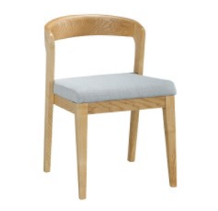

**三）、双人沙发**

1、整体规格：1200mm（允许±10mm偏差）*600mm（允许±10mm偏差），亲肤棉麻面料；  
2、海绵：高密度海绵，座垫厚≥140mm；  
3、基材：白蜡木原木制作，扶手规格为580mm（允许±5mm偏差）*60mm（允许±5mm偏差）,扶手离地高度500mm（允许±5mm偏差）,扶手厚≥4mm，整体靠背高720mm（允许±5mm偏差），椅脚采用40mm（允许±5mm偏差）*60mm（允许±5mm偏差）的白蜡木原木制作，表面采用环保水性漆，并且具有耐水、耐磨，耐老化，耐黄变、干燥快等特点；

4、配件：采用五金配件,四脚配备≥10mm防滑脚垫；

5、颜色：成交后按采购人要求定制，一切费用由成交供应商承担；

6、验收合格后不少于五年保修；

7、数量：4张。

8、样式参考图片如下

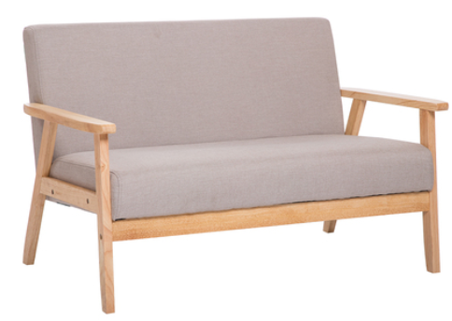

**四）、吧台椅**

1、规格：460mm（允许±10mm偏差）*420mm（允许±10mm偏差）*880（允许±10mm偏差）-1080mm（允许±10mm偏差）；

2、靠背板为多层实木弯板，软包面料为麻布面料，海绵为45比发泡海绵，吧椅底盘为钢制加厚电镀底盘，底盘底部配有橡皮圈具有防滑功能，气压棒为升降气杆，升降范围为600mm（允许±10mm偏差）-800mm（允许±10mm偏差）。

3、颜色：成交后按采购人要求定制，一切费用由成交供应商承担；  
4、验收合格后不少于五年保修。

5、数量17张。

6、样式参考图片如下：

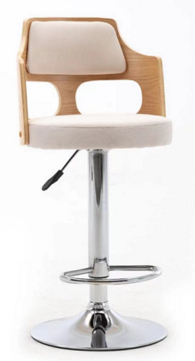

**五）、茶几**

1、整体规格：380mm（允许±15mm偏差）*600mm（允许±15mm偏差）*450mm（允许±15mm偏差）；

2、基材：采用中纤板贴白蜡木皮，茶几面厚度≥25mm，桌脚采用30mm（允许±5mm偏差）*30mm（允许±5mm偏差）白蜡木实木桌脚，密度高不变形、不开裂，并经烘干、杀菌、防潮、防腐等技术处理；

3、油漆：采用环保聚脂漆，无异味，全封闭涂装，经过五次PE底油打磨、浸泡、上色等工艺、四次PU面油喷涂、烤漆一次性完成，附着力强，流平性高，涂层亮度均匀不退色，可长期保持漆面效果。符合国家E1级的标准，漆膜硬度达到≥2H，耐磨度≥3级；

4、配件：采用五金配件；

5、颜色：成交后按采购人要求定制，一切费用由成交供应商承担；

6、验收合格后不少于五年保修；

7、数量2张。

8、样式参考图片如下

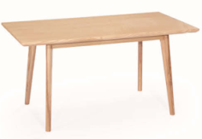

**六）、生活驿站会议桌**

1、整体规格：3200mm（允许±15mm偏差）*1200mm（允许±15mm偏差）*760mm（允许±15mm偏差）；

2、基材：采用白腊木实木，桌面厚度≥50mm实木直拼板，桌脚采用50mm（允许±5mm偏差）*50mm（允许±5mm偏差）实木桌脚，密度高不变形、不开裂，并经烘干、杀菌、防潮、防腐等技术处理；

3、油漆：采用环保聚脂漆，无异味，全封闭涂装，经过五次PE底油打磨、浸泡、上色等工艺、四次PU面油喷涂、烤漆一次性完成，附着力强，流平性高，涂层亮度均匀不退色，可长期保持漆面效果。符合国家E1级的标准，漆膜硬度≥2H，耐磨度≥3级；

4、配件：配备≥10mm防滑脚垫；

5、颜色：成交后按采购人要求定制；

6、验收合格后不少于五年保修

7、数量1张。

8、样式参考图片如下。

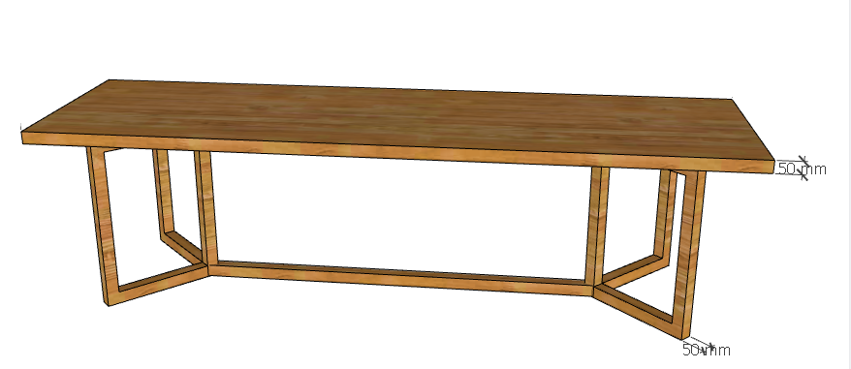

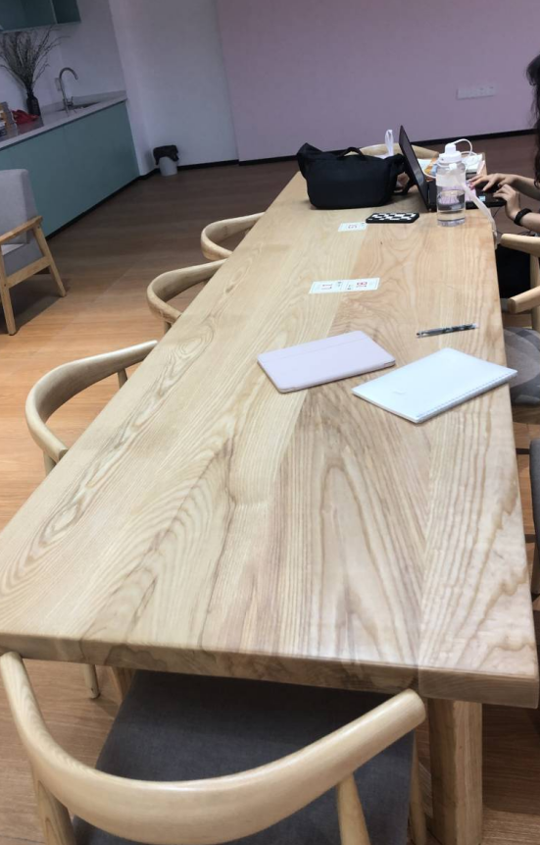

**七）、生活驿站双人休闲桌**

1、整体规格：1000mm（允许±10mm偏差）*600mm（允许±10mm偏差）*500mm（允许±10mm偏差）；

2、基材：采用中纤板贴白蜡木皮，茶几面厚度≥25mm，桌脚采用35mm（允许±5mm偏差）*35mm（允许±5mm偏差）白蜡木实木桌脚，密度高不变形、不开裂，并经烘干、杀菌、防潮、防腐等技术处理；

3、油漆：采用环保聚脂漆，无异味，全封闭涂装，经过五次PE底油打磨、浸泡、上色等工艺、四次PU面油喷涂、烤漆一次性完成，附着力强，流平性高，涂层亮度均匀不退色，可长期保持漆面效果。符合国家E1级的标准，漆膜硬度≥2H，耐磨度≥3级；

4、配件：配备≥10mm防滑脚垫；

5、颜色：成交后按采购人要求定制；

6、验收合格后不少于五年保修

7、数量1张。

8、样式参考图片如下。

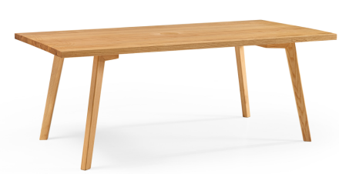

**八）、生活驿站单人休闲桌**

1、整体规格：直径800mm（允许±5mm偏差）

2、基材：采用中纤板贴白蜡木皮，茶几面厚度≥25mm，桌脚采用30mm（允许±5mm偏差）*30mm（允许±5mm偏差）白蜡木实木桌脚，密度高不变形、不开裂，并经烘干、杀菌、防潮、防腐等技术处理；

3、油漆：采用环保聚脂漆，无异味，全封闭涂装，经过五次PE底油打磨、浸泡、上色等工艺、四次PU面油喷涂、烤漆一次性完成，附着力强，流平性高，涂层亮度均匀不退色，可长期保持漆面效果。符合国家E1级的标准，漆膜硬度≥2H，耐磨度≥3级；

4、配件：四脚配备≥10mm防滑脚垫；

5、颜色：成交后按采购人要求定制；

6、验收合格后不少于五年保修；

7、数量：5张。

8、样式参考图片如下。

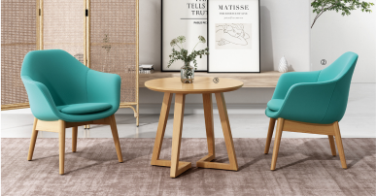

**(二)商务要求**

**1.签约时间要求：**合同应在成交通知书发出之日起15天内签订。

**2.交付时间：**合同签订后20天内送货至用户指定地点。

**3.收货地点：**采购人指定地点。

**4.是否收取履约保证金：**成交供应商须在合同签订前，以支票、汇票、本票、保函等非现金形式缴纳或提交履约保证金，缴交履约保证金为成交总金额的10%。履约保证金待项目验收合格后原额无息退还。

**5.付款方式：**货物送至采购人指定地点，按合同要求验收合格一个月后无质量问题的情况下一次性全额付款（成交供应商须提供全额发票，若采购的产品为国产产品的，一般纳税人须开具增值税专用发票，小规模纳税人不能开具增值税专用发票的需提供相关证明材料，温馨提醒：专用设备发票报销期限原则上为发票开具之日起至次年3月31日止）。

**6.违约责任**

6.1成交供应商按合同清单上的货物运达指定地点并安装调试完成后，采购人应严格按照竞价文件要求在双方约定的时间内进行验收，采购人无正当理由不得无故拖延验收时间。

6.2成交供应商所交货物不符合本文件合同要求的，采购人有权拒收并没收其履约保证金。

6.3成交供应商不能交付货物的，采购人没收其履约保证金。

6.4成交供应商逾期交付货物，成交供应商应向采购人每日偿付货款5‰的违约金。

6.5因成交供应商违约对采购人造成损失的赔偿金及合同约定的违约金均可由采购人从未支付的合同款或保证金中扣除。

**7.不可抗力**

7.1 因不可抗力造成无法依约履行合同义务的，遭受不可抗力一方应及时向对方通报不能履行或不能完全履行的理由，并在随后取得有关主管机关证明后的15日内向另一方提供不可抗力发生及持续期间的充分证据。基于以上行为，允许遭受不可抗力一方延期履行、部分履行或不履行合同，并根据情况可部分或全部免于承担违约责任。

7.2 本合同中的不可抗力指不能预见、不能避免、不能克服的客观情况，包括但不限于：自然灾害如地震、台风、洪水、火灾及政府行为、法律规定或其适用的变化或其他任何无法预见、避免或控制的事件。

**8.知识产权**

8.1知识产权：成交供应商须保障采购人在服务期间不受到第三方关于侵犯专利权、商标权或工业设计权等知识产权的指控。如果任何第三方提出侵权指控与采购人无关，成交供应商须与第三方交涉并承担可能发生的责任与一切费用。如采购人因此而遭致损失的，成交供应商应赔偿该损失。

8.2竞价报价须包含各种运输费用、包装费用、验收费、差旅费、税金、规费及其他所有成本费用的总和。如有遗漏，由竞价人自行补充，一旦成交视为竞价人认同遗漏部分并免费提供，采购人不再进行任何增补。

**★注：竞价人一经提交响应文件并被采购人确定为**成交供应商**，即视为完全响应本章所有要求。若在成交后或合同执行过程中违反相关规定，将视为虚假应标，须承担相应责任。**

1. **福建农林大学网上竞价采购合同**

**（参考文本2022-07-28版）**

**编制说明**

**1、签订合同应遵守《中华人民共和国政府采购法》、《中华人民共和国民法典》。**

**2、签订合同时，采购人与成交供应商应结合竞价文件规定填写相应内容。竞价文件已有规定的，双方均不得变更或调整；竞价文件未作规定的，双方可通过友好协商进行约定。**

**3、国家有关部门若对合同有规范文本的，可使用相应合同文本。**

甲方：（采购人全称）

乙方：（成交供应商全称）

根据项目编号为            的（填写“项目名称”）项目（以下简称：“本项目”）的竞价结果，乙方为成交供应商。现经甲乙双方友好协商，就以下事项达成一致并签订本合同：

1、下列合同文件是构成本合同不可分割的部分：

1.1合同条款；

1.2竞价文件、乙方的响应文件；

1.3其他文件或材料：□无。□（按照实际情况编制填写需要增加的内容）。

2、合同标的

（按照实际情况编制填写，可以是表格或文字描述）。

3、合同总金额

3.1合同总金额为人民币大写：              元（￥              ）。

3.2 乙方须提供全额发票，若采购的产品为国产设备的，一般纳税人须开具增值税专用发票，小规模纳税人不能开具增值税专用发票的需提供相关证明材料。专用设备发票报销期限原则上为发票开具之日起至次年3月31日止。

4、合同标的交付时间、地点和条件

4.1交付时间：                     ；

4.2交付地点：                     ；

4.3交付条件：                     。

5、合同标的应符合竞价文件、乙方响应文件的规定或约定，具体如下：

（按照实际情况编制填写，可以是表格或文字描述）。

6、验收

6.1验收应按照竞价文件、乙方响应文件的规定或约定进行，具体如下：

（按照实际情况编制填写，可以是表格或文字描述）。

6.2本项目是否邀请其他供应商参与验收：

□不邀请。□邀请，具体如下：（按照竞价文件规定填写）。

7、合同款项的支付应按照竞价文件的规定进行，具体如下：

（按照实际情况编制填写，可以是表格或文字描述，包括一次性支付或分期支付等）。

8、履约保证金

□无。☑有，具体如下：成交供应商须在合同签订前，以支票、汇票、本票、保函等非现金形式缴纳或提交履约保证金，缴交履约保证金为成交总金额的10%。履约保证金待项目验收合格后原额无息退还。

9、合同有效期

**至合同约定的合同义务履行完毕或依本合同约定合同解除或终止。**

10、违约责任（不得删减）

10.1乙方按合同清单上的货物运达指定地点并安装调试完成后，甲方应严格按照竞价文件要求在双方约定的时间内进行验收，甲方无正当理由不得无故拖延验收时间。

10.2乙方所交货物不符合本文件合同要求的，甲方有权拒收并没收其履约保证金。

10.3乙方不能交付货物的，甲方没收其履约保证金。

10.4乙方逾期交付货物，成交供应商应向采购人每日偿付货款5‰的违约金。

10.5因乙方违约对甲方造成损失的赔偿金及合同约定的违约金均可由甲方从未支付的合同款或保证金中扣除。

11、知识产权

11.1乙方提供的采购标的应符合国家知识产权法律、法规的规定且非假冒伪劣品；乙方还应保证甲方不受到第三方关于侵犯知识产权及专利权、商标权或工业设计权等知识产权方面的指控，若任何第三方提出此方面指控均与甲方无关，乙方应与第三方交涉，并承担可能发生的一切法律责任、费用和后果；若甲方因此而遭致损失，则乙方应赔偿该损失。

11.2若乙方提供的采购标的不符合国家知识产权法律、法规的规定或被有关主管机关认定为假冒伪劣品，则乙方中标资格将被取消；甲方还将按照有关法律、法规和规章的规定进行处理，具体如下：（按照实际情况编制填写）。

12、解决争议的方法

12.1甲、乙双方协商解决。

12.2若协商解决不成，则通过下列途径之一解决：

□提交仲裁委员会仲裁，具体如下：（按照实际情况编制填写）。

□向人民法院提起诉讼，具体如下：（按照实际情况编制填写）。

13、不可抗力

13.1因不可抗力造成违约的，遭受不可抗力一方应及时向对方通报不能履行或不能完全履行的理由，并在随后取得有关主管机关证明后的15日内向另一方提供不可抗力发生及持续期间的充分证据。基于以上行为，允许遭受不可抗力一方延期履行、部分履行或不履行合同，并根据情况可部分或全部免于承担违约责任。

13.2本合同中的不可抗力指不能预见、不能避免、不能克服的客观情况，包括但不限于：自然灾害如地震、台风、洪水、火灾及政府行为、法律规定或其适用的变化或其他任何无法预见、避免或控制的事件。

14、合同条款

（按照实际情况编制填写。竞价文件已有规定的，双方均不得变更或调整；竞价文件未作规定的，双方可通过友好协商进行约定）。

15、其他约定

15.1合同文件与本合同具有同等法律效力。

15.2本合同未尽事宜，双方可另行补充。

15.3合同生效：自签订之日起生效。

15.4本合同一式（填写具体份数）份，经双方授权代表签字并盖章后生效。甲方、乙方各执（填写具体份数）份，（扫描件发项目群由代理公司）备案，具有同等效力。

15.5其他：□无。□（按照实际情况编制填写需要增加的内容,不能有空缺）。

|  |  |  |  |
| --- | --- | --- | --- |
| 甲方： | **福建农林大学** | 乙方： | 必填 |
| 住所： | **福州市仓山区上下店路15号** | 住所： | 必填 |
| 单位负责人： | **兰思仁** | 单位负责人： | 必填 |
| 委托代理人： | 必填 | 委托代理人： | 必填 |
| 联系方法： | 必填 | 联系方法： | 必填 |
| 开户银行： | **中国农业银行福州农大支行** | 开户银行： | 必填 |
| 账号： | **13130701040000016** | 账号： | 必填 |

 签订地点： 必填

签订日期： 必填 年 必填  月 必填  日

**第四章 响应文件格式**

响应文件编制说明

1.编制要求：竞价人应详细阅读网上竞价文件内容，在编制响应文件时，要按响应文件格式进行编制，并保证其所提交的全部资料是不可割离且真实、合法、有效、准确、完整，否则造成不利后果均由竞价人承担。

2.格式要求：响应文件应使用不能擦去的墨料或墨水打印、书写或复印，其中：应用A4幅面纸张打印，编制封面、页码(须每页加盖公章和骑缝章)。

3.其他要求：

①竞价人在福建省健坤招标有限公司网上竞价系统（http://121.42.9.114:8083/）进行竞价人注册。

②证明材料应没有涂改或行间插字，否则视为无效证明。

响应文件

**项目编号：**

**所投合同包号：**

**项目名称：**

**竞价人名称 ：**

**地址：**

**电话： 传真： 邮编：**

**竞价人代表（印刷体）： 签字：**

**手机： 日期 ： 年 月 日**

**目录**

1、竞价承诺书

2、竞价人的资格声明

3、有效营业执照副本复印件等证明文件

4、单位负责人授权书

5、参加采购活动前3年内在经营活动中没有行贿犯罪的承诺函

6、技术商务响应一览表

7、竞价人需提供的其他材料

**1、竞价承诺书**

致：福建农林大学

根据          项目（竞价项目编号：         ）网上竞价文件要求，我公司郑重承诺：

一、保证依据本竞价文件要求和我公司竞价书的承诺，及时与用户签订供货合同，按竞价响应文件承诺的价格及时向采购单位提供符合要求的产品和服务。

二、本项目竞价文件、我公司提交的响应文件包括对售后服务的承诺对我公司具有同等约束力。

三、以       方式提供的金额为人民币        元的保证金，已到指定账户。

四、获得成交供货资格后若无法按约定条款履行义务或有拆、换设备及零件，贵方有权取消我方成交资格，完全接受按采购有关法规对我方的处罚。

五、我方同意提供按照贵方可能要求的与其竞价有关的一切数据或资料。完全理解贵方不一定要接受收到的任何竞价。

竞价人（全称并加盖竞价人公章）：

电话：

传真：

竞价人单位负责人(或竞价人代表)签字：

日期：     年    月   日

**2、竞价人的资格声明**

致：福建农林大学

关于贵方 年 月 日第 （项目编号）竞价邀请，本签字人愿意参加竞价，提供竞价文件“竞价内容及要求”中规定的 （合同包/品目号） （项目名称），并证明提交的下列文件和说明是准确的和真实的。

1．本签字人确认资格文件中的说明以及报名材料中所有提交的文件和材料是真实的、准确的。

2．我方的资格声明一份。

竞价人（全称并加盖公章）：

竞价人代表签字：

日期：

**3、有效营业执照副本复印件等证明文件**

**4、单位负责人授权书**

致：福建农林大学

我方的单位负责人（填写“单位负责人全名”）授权（填写“竞价人代表全名”）为竞价人代表，代表我方参加（填写“项目名称”）项目（编号：         ）的网上竞价，全权代表我方处理竞价过程的一切事宜，包括但不限于：竞价报名、竞价、递交响应文件、签约等。竞价人代表在竞价过程中所签署的一切文件和处理与之有关的一切事务，我方均予以认可并对此承担责任。

竞价人代表无转委权。特此授权。

（以下无正文）

单位负责人：       身份证号：        手机：

竞价人代表：       身份证号：       手机：

授权方

竞价人：（全称并加盖单位公章）

单位负责人签字或盖章：

接受授权方

竞价人代表签字：

签署日期：    年   月   日

附：单位负责人、竞价人代表的身份证正反面复印件

|  |
| --- |
| **要求：真实有效且内容完整、清晰、整洁。** |

注：

1、单位负责人（单位负责人）身份证复印件、被授权人身份证复印件须加盖单位公章，并注明与原件一致。

2、企业、事业单位和社会团体法人的“单位负责人”指单位负责人，即与实际提交的“营业执照等证明文件”载明的一致。以非法人身份参加报价的，“单位负责人”指代表单位行使职权的主要负责人，即与实际提交的“营业执照等证明文件”载明的一致。竞价人（自然人除外）：若竞价人代表为单位负责人授权的委托代理人，应提供本授权书；若竞价人代表为单位负责人，应在此项下提交其身份证正反面复印件，可不提供本授权书。

**5、参加采购活动前3年内在经营活动中没有行贿犯罪的承诺函**

致：福建农林大学

关于贵方 项目的竞价文件，我们作为竞价人已熟知、清楚，愿意参加竞价并承诺如下：

我公司在参加本次采购活动前3年内，在经营活动中无行贿犯罪。

特此承诺！

竞价人（全称并加盖公章）：

竞价人代表签字：

日期：

**6、技术商务响应承诺函**

致：福建农林大学

关于贵方 项目的竞价文件，我们作为竞价人已熟知、清楚，愿意参加竞价并承诺如下：

我公司已理解且完全响应本项目竞价文件第二章“网上竞价内容及要求”中“二、技术参数及商务条款”的各项要求。

特此承诺！

注：若有要求提供证明材料的，附后。

竞价人（全称并加盖公章）：

竞价人代表签字：

日期：

**7、竞价人需提供的其他材料**

**7.1、竞价保证金凭证复印件**

**7.2竞价文件有要求的或竞价人认为应提交的其他材料可在此项下提交**

**第五章 报价文件**

**★注意：**

**①本报价文件在竞价过程中提供，竞价人报名时无须提供报价文件材料。**

**②竞价人对每个项目合同包报价时都必须扫描上传有效的报价文件并加盖公章，未按要求扫描上传报价文件的报价无效。扫描上传报价文件具有法律效力。**

**③报价要求：竞价过程中未按竞价文件“第一章 竞价须知” 中“12.竞价规则说明”规定执行的，将导致报价无效。（竞价人制表时应删去此段话）**

## 报价一览表

## 项目编号：

## 项目名称:

金额单位：人民币元

|  |  |  |  |  |  |  |
| --- | --- | --- | --- | --- | --- | --- |
| **合同包** | **品目号** | **竞价标的** | **品牌型号** | **单价** | **数量** | **总价** |
| 1 | 1-1 |  |  |  |  |  |
| **竞价总价（小写金额）：**  **竞价总价（大写金额）：** | | | | | | |

※注意：

1、本表应按照下列规定填写：

1.1竞价人应按照本表格式填写所投合同包的分项报价，其中：“合同包”、“品目号”、“采购标的”及“数量”应与网上竞价文件《采购标的一览表》中的有关内容（“合同包”、“品目号”、“采购标的”及“数量”）保持一致，以此类推。

1.2同一合同包中，**“单价”**×**“数量”**=**“总价”**，全部品目号**“总价”**的合计金额应与合同包列示的**“竞价总价”**保持一致。

1.3“大写金额”指“竞价报价”应用“壹、贰、叁、肆、伍、陆、柒、捌、玖、拾、佰、仟、万、亿、元、角、分、零”等进行填写。

竞价人（全称并加盖公章）：

竞价人代表签字：

日期：